# Projektledelse (TJ)

*Til udarbejdelse af afsnittet om projektledelse har vi brugt Software Engineering, A Practioner’s Approach 7. edition, kapitel 5 og 24*

## Gruppekontrakt

Fælles kommunikationsmiddel: Facebook gruppe. Udover kommunikerer vi via sms/telefon og på Skype. Vi har oprettet en telefonkæde, som benyttes hvis man mener, at man kommer for sent.

Arbejdstid aftales på daglig basis. Idet at opgaveperioden indeholder en del ferie/helligdage har vi besluttet at aftale arbejdsdage på skolen hver gang vi mødes. Desuden tilstræbes det at holde en slags møde (eventuelt SCRUM møde) hver dag der er afsat til SUM, om det så er på skolen eller via Skype.

I tilfælde af sygdom melder pågældende medlem sig syg hurtigst muligt.

Værktøjer til udarbejdelse af projektet

Tekstbehandlingsværktøj: Microsoft Word  
Skærmbilleder/GUI: Visual Studio   
Diagrammer: Dia / Visual Studio

## Projektet

The PeopleVores projektgruppe er relativt lille med en størrelse på blot 4 mand, og estimeringen af projektet er derfor lavet ud fra disse forudsætninger. Vi har samtidig taget vores forholdsregler og budgetteret projektet med, at vi skal have en konsulent indover, hvis/når vores kompetencer ikke er nok til at opfylde kundens behov.

The ProductVores indledende arbejde bestod hovedsageligt af kontakt med kunden, Design Classique, som valgte at kontakte os da de havde brug for en IT løsning. I forbindelse med udvidelse af Design Classique’s forretningsområde, har de besluttet at tilføje nye midler til forretningen. Det har de gjort med et nyt lager, som ligger andetsteds end deres butik.

I forbindelse med udvidelsen har de indset, at de får brug for yderligere eksponering. Det skal ske med en webshop, som kan bruges til at fremvisning og salg af varer, samt yderlige services som renovering af møbler. Webshoppen skal kobles op med ERP systemet, så man på webshoppen kan se om en given vare er på lager.

Efter yderligere kontakt med kunden afleverede de en udspecificeret kravspecifikation, og ud fra kravspecifikationen, har vi opsat nogle problemer i hovedpunkter, som skal løses for kunden:

ERP – system

* Mangelfuld lagerstyring
* Lette salg og fakturering
* Skabe gennemsigtighed ved salg af varer

Webshop

* Eksponering ved hjælp af webshoppen
* Styrke salg med webshoppen

I øjeblikket er det besværligt at bogføre hvilke varer virksomheden får hjem og hvilke varer der findes på lageret. For at kunne holde styr på det samlede lager ønsker de et ERP system, så de hele tiden ved hvad der er på lager. ERP-systemets nye salgsmodul skal samtidig gøre det nemt at se hvem der har solgt hvilke varer til hvilke kunder.  
Derudover er det selvfølgelig estimeret, at kunden på senere tidspunkt kan kræve flere moduler / features til systemet, men som det ser ud nu er kravene som ovenstående. For at skabe de bedste rammer for produktet har vi taget vores forholdsregler og sammen defineret en kravspecifikation ud fra kundens krav.

Kunden havde i sit første udkast angivet et ønske om funktionalitet, der kunne implementeres på et iOS system. Fra personalets iPads, iPhones og MACs skulle det være muligt at læse fakturaer, ringe til kunder, finde kunder via GPS og tilføje billeder til varer fra kamerarullen.

Da vi følte det var uden for vores kompetence område afviste vi hurtigt, at dette var muligt at gennemføre indenfor den givne timeboks og betalingsramme. Risikoen ved at give os i kast med denne del af systemet i forhold til udbyttet var for stort.

The Process and The Project  
Til vores projekt har vi benyttet os af den inkrementelle model. I den inkrementelle model udvikler man mindre dele af systemet ad gangen hvorefter man gentager cyklussen med næste inkrement. Således er modellen en iterativ model, som hele tiden skifter mellem udvikling af analyse, design, kode og test.

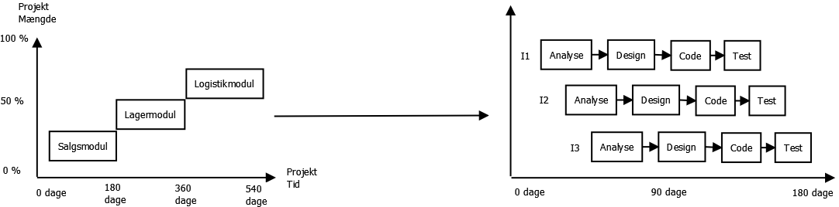Vores projektperiode har kun omfattet analyse og design af salgsmodulet i første inkrement, hvor tanken var at udføre hele første inkrement, som en skabelon for resten af projektet som omfattede salgsmodulet. Vi har taget udgangspunkt i vandfaldsmodellen, hvor vi har beskæftiget os med fordybelse i analyse og design, fordi vi ønskede at have et godt fundament for resten af arbejdet med salgsmodulet. Vi har dog kun beskæftiget os med cirka 10 % af use cases og skabeloner for klassediagram samt arkitektur, sekvensdiagram og funktionsanalyse. Resten af første inkrement vil fortsat være at udvikle en skabelon for kodningen i de følgende inkrementer. Denne fremgangsmåde medfører en høj grad af completeness, men en risiko for, at vi har misforstået systemet.

Problemstillingen er, at vi ikke ved om det vi har designet kommer til at fungere i praksis for kunden, da vi endnu ikke har præsenteret noget for kunden. Først når vi mødes med kunden og diskuterer det designede system, ved vi om det var præcis hvad kunden ønskede/havde behov for.

Modsat så kompenserer vi for denne ”fejltagelse” ved at køre de følgende inkrementer, som SCRUM. Der er dog stadig en chance for at vores ”fejltagelse” viser sig som en fordel, hvis vi alligevel har ramt hvad kunden har tænkt systemet skal kunne. Man skal dog ikke regne med det og viser sig det at designet bliver kasseret helt eller delvis kan det komme til at koste værdiful tid og muligvis også penge. **!!!!!!!!!!!**

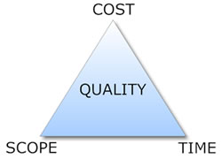De efterfølgende inkrementer omhandlende salgsmodulet har vi, som omtalt, planlagt at udføre agilt med brug af SCRUM. Derfor har vi estimeret resten af projektet i forhold til SCRUM sprints på 14 dage. Disse dele vil ikke kun omfatte kodning og test, men videreudvikling af use cases, klassediagram og brugerflader. Når salgsmodulet er færdigudviklet kan man starte forfra med første inkrement for næste modul i ERP-systemet, eksempelvis et lagermodul.

Software projekter kræver, at man opfylder kundens behov, ikke bruger for mange penge og samtidig overholder deadline. Øger man scope kan det komme til at koste flere penge og tage længere tid, mindre tidshorisont betyder mindre scope og flere penge, mens et lille budget mindre scope men mere tid. En agil procesmodel er oftest mest villig til at bibeholde time og cost, mens den kan ændre på scope. Grunden til dette er at en agil model som SCRUM oftest er planlagt i fastlagte sprints på 14 dage eller 1 måned. **UDDYB**

Det er vigtigt at kunne mestre balancegangen indenfor projekttrekanten for at opnå et helt igennem succesfuldt projekt. Sandheden er dog at langt de fleste projekter ikke udelukkende ender som successer, men enten som succesful failure eller failed succes.

Failed succes er, når man afleverer projektet til kunden til tiden, men med fejl og mangler. Positivt er at man afleverer til tiden, men er projektet langt fra færdigt kan kunden vælge at afbryde samarbejdet.

Succesful failure er, når man afleverer projektet efter den aftalte deadline, men hvor projektet indeholder de features, som kunden har bedt om. Fordele ved dette er at kunden får det han har bedt om, men det er selvfølgelig ikke altid man lige kan få lov til at overskride deadline. Kunden kan forlange, at man bliver ved med at supportere, vedligeholde og opdatere projektet, som tilbagebetaling for den overskredne deadline.  
Projektgruppen kan hurtigt blive enig om, at ender man i en situation hvor valget mellem de to scenarier skal tages vil valget falde på succesful failure.

## Tidsplan

### Foreløbig tidsplan under uændrede ressourcer

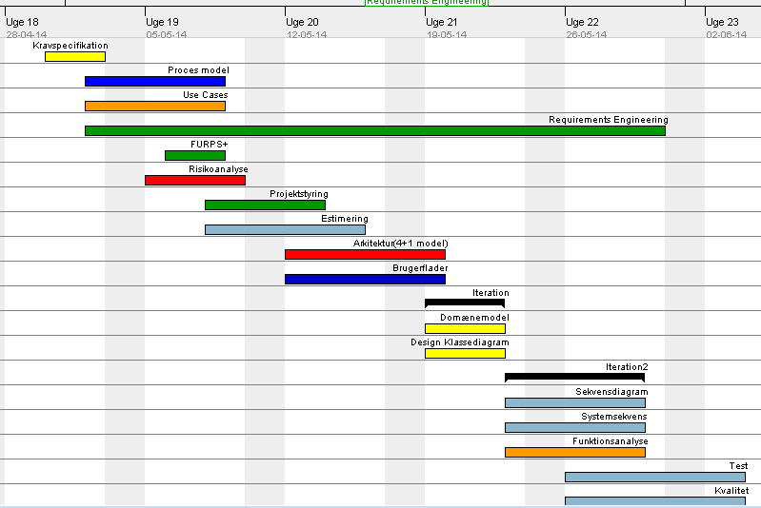Den foreløbige projektplan er udarbejdet før valget af procesmodel skete. Projektplanen er derfor udarbejdet efter en procesmodel, der ligger vægt på gennemarbejdelse af indledende øvelser før projektets start. Projektplanen har også taget udgangspunkt i en procesmodel, som benytter sig af iterationer. Iterationerne i projektet begynder først for alvor når rammerne for projektet er defineret.

Farvekode er som følger:

Lasse =Blå  
Christopher = Orange  
Lars = Rød  
Tobias = Grøn  
Alle = Gul

### Den endelige tidsplan

Den endelige tidsplan blev selvfølgelig tilpasset efter vi havde fundet ud af hvilken procesmodel der var relevant for vores projekt. Planen er blevet delt nogenlunde op efter farvekode, så det er muligt at se hvem der har lavet / skulle lave hvad.